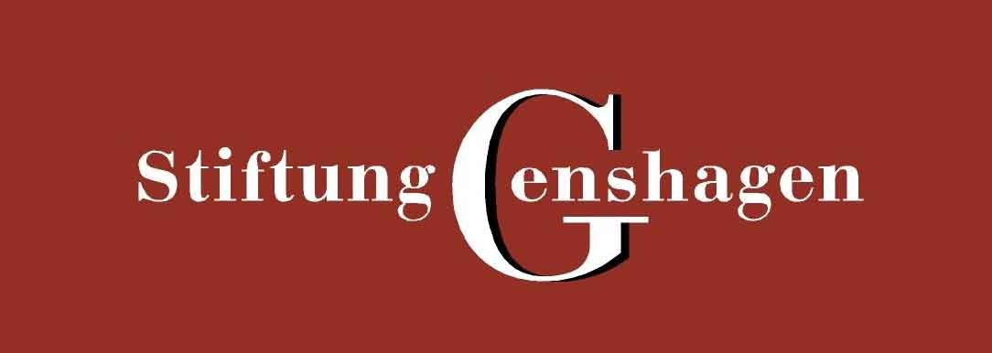
 | 2e Assises européennes du plurilinguisme  2. Europäische Tagung für Mehrsprachigkeit  Berlin/Genshagen 18.-19. Juni 2009 | 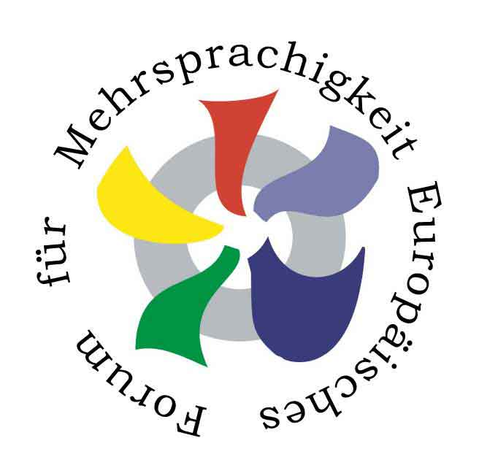
  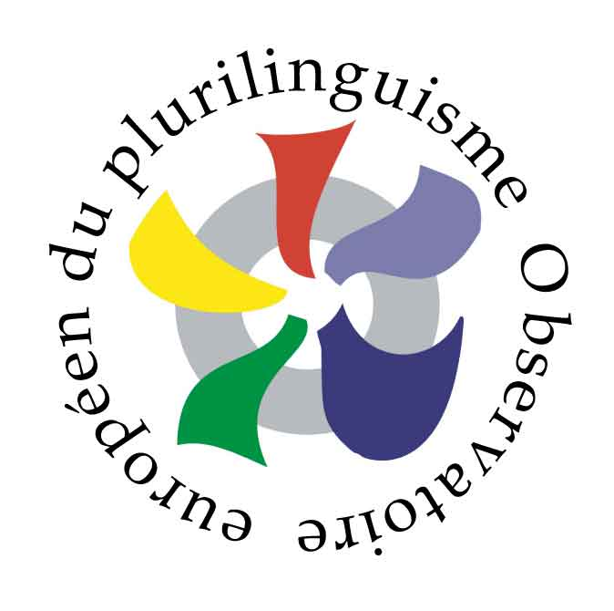
  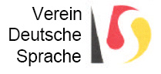

Zweite Europäische Tagung über Mehrsprachigkeit
Berlin/Genshagen 18. – 19. Juni 2009

Einführung
Die zweite europäische Tagung über Mehrsprachigkeit wird am 18. und 19. Juni 2009 im Schloss Genshagen bei Berlin und (am zweiten Tag) in Berlin selbst an einem noch bekannt zu gebenden Ort stattfinden. Sie wird vom Europäischen Forum für Mehrsprachigkeit (EFM) in Partnerschaft mit der Stiftung Genshagen und dem Verein Deutsche Sprache (VDS) ausgerichtet. Die Tagung wird von der Europäischen Kommission im Rahmen ihres Programms „Europa für Bürgerinnen und Bürger“ gefördert und steht unter der gemeinsamen Schirmherrschaft des Regierenden Bürgermeisters von Berlin und des Bürgermeisters von Paris.
Die Tagung entspricht der Zielsetzung der ersten Europäischen Tagung über Mehrsprachigkeit, die am 24. und 25. November 2005 in der Pariser „Ecole Normale Supérieure“ und im „Palais du Luxembourg“ stattfand und an der zahlreiche Wissenschaftler und Vertreter der Zivilgesellschaft aus etwa zehn Ländern teilnahmen. Die mit ihr eingeleitete Tagungsreihe macht es sich zur Aufgabe, wissenschaftliche Erkenntnisse zum Problemkreis der Mehrsprachigkeit zu ermitteln und zu erarbeiten, die der Öffentlichkeit als Entscheidungshilfe für geeignete politische Maßnahmen vorgestellt werden sollen. Die Bedeutung der Mehrsprachigkeit für die Bürger Europas soll dabei besonders betont werden.
Die zweite Europäische Tagung über Mehrsprachigkeit sieht drei Hauptthemen vor, zu denen auf entsprechenden Arbeitssitzungen konkrete Vorschläge entwickelt werden sollen. Nach dieser Arbeitsweise wurde bereits auf der ersten Tagung im Jahre 2005 die Europäische Charta für Mehrsprachigkeit entworfen. Im Mittelpunkt steht wieder der offensichtliche Zwiespalt zwischen der Vereinheitlichung Europas auf rein ökonomischer Basis – verbunden mit der Gefahr einer kulturellen Nivellierung durch die anglo-amerikanische Sprache – und der Notwendigkeit, die kulturelle und sprachliche Vielfalt Europas lebendig zu halten. Interessenten und Führungspersönlichkeiten der Bürgergesellschaft und der maßgeblichen politischen Instanzen sind eingeladen, sich an diesem Gedankenaustausch zu beteiligen.

Tagungsthemen (ausführliche Darstellung in der Anlage)

1. Elemente eines europäischen Bürgerbewustseins : Sprache, Freizügigkeit und
Kultur
Da Sprache und Kultur eng miteinander verbunden sind, kann Sprache nicht auf ihre technische Funktion als reines Verständigungsmittel eingeengt werden. Sie ist in ihrer jeweiligen nationalen Ausprägung Ursprung allen Denkens und jeder schöpferischen Leistung, ist aber offen für Anregungen aus den anderen Kulturen. Auf der Tagung sollen Perspektiven aufgezeigt werden, wie diesen Gesichtspunkten mehr Geltung verschafft werden kann.

2. Öffentliche Erziehung : Sprachenpolitik vom frühen Kindesalter bis zur
Hochschule
Bestrebungen, wonach die Europäer außer ihrer Muttersprache möglichst zwei weitere europäische Sprachen sprechen sollten, gibt es bereits seit dreißig Jahren. Der Europäische Rat hat dieses Ziel wiederholt bekräftigt, und doch erscheint der Vormarsch des Englischen zum Nachteil der anderen Sprachen unaufhaltsam. Für die Bildungsstätten vom frühen Kindesalter bis zur Hochschule wie auch für die lebenslange Weiterbildung werden Strategien benötigt, welche die Mehrsprachigkeit Realität werden lassen.

3. Unternehmen : Die Sprachen in der Unternehmensstrategie und die
Arbeitsbeziehungen
Der praktische Umgang der Unternehmen mit der Sprachenfrage wird heute vielfach von Zwängen und Vorurteilen beherrscht. Sehr häufig lassen sich die Unternehmen auf ein Monopol der englischen Sprache ein. Wie wirkt sich die Sprachenwahl auf die Leistungsfähigkeit, Wirtschaftlichkeit und Rentabilität sowie auf den inneren Zusammenhalt des Unternehmens aus? Die Sozialpartner sind eingeladen, Konzepte für den praktischen Umgang der Unternehmen mit der Sprachenfrage zu erarbeiten.

Vorläufiger Zeitplan

Donnerstag
10:00 – 13:15 Uhr Thema 1
10:00 – 11:30 Erste Arbeitssitzung
11:45 – 13:15 Zweite Arbeitssitzung:
14:30 – 17:45 Uhr Thema 2
14:30 – 16:00 Erste Arbeitssitzung
16:15 – 17:45 Zweite Arbeitssitzung

Freitag
9:00 – 12:15 Uhr Thema 3
9:00 – 10.30 Erste Arbeitssitzung
10:45 – 12.15 Zweite Arbeitssitzung
14:00 – 16:00 Uhr Ergebnisse und Abschluss

Mündliche und schriftliche Beiträge – Tagungssprachen
Die Beiträge zur Tagung sollen sich auf ein konkretes sprachpolitisches Problem beziehen, eine auf das Thema bezogene Situationsanalyse enthalten, sich möglichst auf eigene Erfahrungen oder Untersuchungen stützen und Lösungsvorschläge aufzeigen.
Tagungssprachen sind Deutsch, Englisch, Französisch und Italienisch. Aus Kosten- und Platzgründen ist Dolmetschung nur zwischen Deutsch und Französisch (beide Richtungen) sowie aus dem Italienischen ins Deutsche und ins Französische vorgesehen. Redebeiträge sind auch in anderen Sprachen möglich, erfordern dann aber eine begleitende Videoprojektion in deutscher und französischer Sprache gemäß dem Muster, das von dem Netzstandort http://www.observatoireplurilinguisme.eu des EFM unter dem Menü „Tagungen“ heruntergeladen werden kann.
Zu den schriftlichen Beiträgen, deren Sprache ebenfalls frei gewählt werden kann, ist jeweils eine Kurzfassung zu erstellen, die in mindestens zwei der vier Tagungssprachen vorliegen muss. Um den Gedankenaustausch während der Tagung zu erleichtern, werden die Textbeiträge bereits vor der Tagung im Netzauftritt des EFM veröffentlicht.
Es wird zunächst um eine höchstens 20 Zeilen umfassende Kurzfassung gebeten, die auf dem beiliegenden Teilnahmeantrag einzureichen ist. Nach Bestätigung der Annahme durch die Tagungsleitung ist der vollständige Text samt Kurzfassungen einzusenden.
Teilnahmeanträge mit Beiträgen in deutscher oder italienischer Sprache sind auf elektronischem Wege an die E-Adresse tagung@efm-mehrsprachigkeit.eu solche in französischer oder englischer Sprache an die E-Adresse assises@observatoireplurilinguisme.eu zu senden.

Umfang und Format der schriftlichen Beiträge
Der vollständige Text soll höchstens drei Seiten umfassen (etwa 15000 Zeichen einschließlich Leerstellen, die Kurzfassung nicht mitgerechnet).
Empfohlen werden: Seitenformat A4; Zeichentyp Times New Roman 10; Seitenränder seitlich 4,25, oben 5, unten 4,7; Dateiformat .doc oder .rtf und .pdf. Ein Muster dieses Formats befindet sich ebenfalls am Netzstandort des EFM unter dem Menü „Tagungen“. Quellenzitate sind nicht als Fußnoten, sondern am Schluss des Textes anzugeben.

Schlusstermine
• Einsendung des Teilnahmeantrags mit Kurzfassung: 28. März 2009;
• Auswahl der eingesandten Beiträge: 15. April 2009;
• Einsendung des vollständigen Textes und der übersetzten Kurzfassung: 15. Mai 2009

Kosten
Die Tagungsgebühren betragen 80 € (für Studenten 30 €) pro Teilnehmer; sie sind nach Annahme des Teilnahmeantrags zu entrichten.
Zahlungsmodalitäten:
- Verrechnungsscheck zugunsten „Europäisches Forum für Mehrsprachigkeit“
- Banküberweisung auf das Konto des EFM
IBAN: FR42 2004 1000 0157 5110 3E02 094
BIC: PSSTFRPPPAR
Das Mittag- und Abendessen am Donnerstag sowie das Mittagessen am Freitag sind durch die Tagungsgebühren abgedeckt, ebenso die von der Tagungsleitung organisierten Busfahrten von Genshagen nach Berlin am Freitag. Für weitere Reise- und Aufenthaltskosten kommen die Tagungsteilnehmer selber auf.

Die Finanzlage der Tagung ist noch nicht geklärt. Sollte auf die Tagungsgebühren verzichtet werden können, werden die Tagungsteilnehmer hierüber informiert und bereits eingezahlte Beiträge zurückerstattet

